# **I Oaxaca Eco-Turistica**

**MT-40318** - Web: <https://viaje.mt/fpb>

**6 días y 5 noches**

Desde $18759 MXN | CPL + 1599 IMP

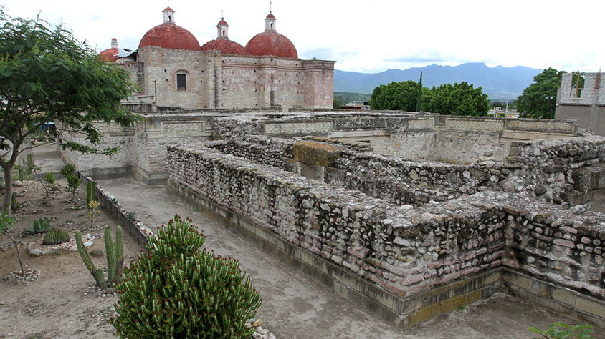

**Incluye vuelo con**

|  |  |
| --- | --- |
|  |  |

#### **I SALIDAS**

Diarias

#### **I PAISES**

México.

#### **I CIUDADES**

Oaxaca, Guelatao, Calpulalpan de Méndez, Hierve el Agua, Mitla, Santiago de Apoala.

#### **I ITINERARIO**

**DÍA 1MÉXICO – OAXACA**

Cita en el aeropuerto de la Ciudad de México para tomar nuestro vuelo con destino a Oaxaca. Llegada. Arribo a la Ciudad de Oaxaca, traslado a su hotel. A la hora acordada iniciaremos nuestra visita por esta hermosa Ciudad de Cantera Verde patrimonio Nacional de la UNESCO. Paseo por la Ciudad es un tour que te permitirá conocer el centro de Oaxaca. Comienza conociendo los dos mercados más famosos, 20 de noviembre y Benito Juárez, dentro de ellos encontrarás una gran variedad de comida típica y productos de la región que seguramente no te resistirás a probarlos. Continuaremos el recorrido visitando el Zócalo, la Catedral hasta llegar al Templo de la Soledad Patrona de la Ciudad, junto a la plaza de los Danzantes podremos disfrutar de una rica nieve de la región para refrescarnos un poco. Visitaremos una fábrica de chocolate para conocer su proceso de molienda y las diferentes formas de prepáralo. Terminaremos el recorrido caminando sobre el andador turístico donde podrás ver varias tiendas, restaurantes, museos y galerías, hasta llegar al Templo de Santo Domingo, una muestra del barroco mexicano, construida por la orden dominica. Regreso al hotel. Incluye nieve de la región.

Alojamiento

**.**

**DÍA 2**

**GUELATAO – CALPULALPAM**

Desayuno en el hotel. Nos reuniremos en el lobby con maleta para hacer el recorrido por la sierra hasta llegar a San Pablo Guelatao, Población famosa por ser la cuna de nacimiento del Benemérito de las Américas, Don Benito Juárez García en donde nos adentraremos en la historia de este gran icono Oaxaqueño, al término de la visita nos adentramos en la sierra para visitar a nuestro primer artesano dedicado a la fabricación de los Molinillos de madera que se usan para la elaboración del Chocolate. Como último punto nos vamos hacía Capulálpam de Méndez, una población clavada en la Sierra Juárez nombrado Pueblo Mágico desde el año 2010 por la UNESCO en donde podrás comer en un restaurante local situado en terreno montañoso (comida no incluida). No pierdas la oportunidad de probar la famosa especialidad local, la trucha arco iris, preparada en una variedad de formas a tu gusto, o disfruta un sabroso mezcal. En este hermoso lugar de la Sierra nos quedaremos en el Centro Comunitario turístico donde haremos un recorrido en gruta para despertar a todos nuestros sentidos durante el recorrido; además podrás realizar rappel, escalada, tirolesa, y muchas más actividades ecoturísticas. Por la tarde tómate tu tiempo para preparar tu cabaña con su chimenea y así tomar fuerzas para el día siguiente. Pernoctamos en el sitio.

**DÍA 3**

**CALPULALPAM - OAXACA**

Día libre para actividades como rappel, tirolesa, o bien si lo prefieres tomar tour opcional (no incluido) para presenciar el amanecer donde deberás estar listo a las 04am con cámaras para vivir una experiencia maravillosa y presenciar el amanecer desde un punto alto y observar a las aves, ardillas al despertar y sus actividades matutinas. Regresamos al campamento para desayunar, tomar fuerzas y guardar nuestras pertenencias para entregar las cabañas, tomaremos camino de regreso a la Ciudad de Oaxaca. Tarde libre y alojamiento.

**DÍA 4**

**HIERVE EL AGUA – CUEVAS DE MITLA**

Después del desayuno en el hotel. Nos reuniremos en el lobby para iniciar nuestro recorrido de 1hr y media de camino para contemplar una verdadera maravilla de la naturaleza; las cascadas petrificadas de “Hierve el Agua” un escenario impactante con aguas azufradas e infinitas muestras de colorido paisaje. Se conforma por una serie de cascadas petrificadas que se caracterizan por su color blanco y su inmensidad (miden más de 200 metros de altura). Se formaron hace millones de años por escurrimientos de agua carbonatada, cuya corriente se origina en los manantiales que están en la cima de la barranca. Visitaremos las cuevas de Mitla que narra la historia de la civilización del Estado, entre los tesoros que se han encontrado durante los años de investigación están una serie de pictogramas rupestres, en rojo quemado, que representan humanos, animales, manos, flechas y lo que se cree son mapas del cielo nocturno. Para llegar a este increíble lugar tendremos que caminar a las orillas de un arroyo hasta llegar al inicio de las cuevas. Alojamiento.

**DÍA 5**

**SANTIAGO DE APOALA- OAXACA**

Temprano haremos el recorrido a Santiago de Apoala que se encuentra en la región mixteca, donde podremos ir observando como aparece la Cascada de Apoala entre la vegetación, también podremos conocer las maravillosas Peñas gemelas, la Gruta o Caverna la cual exploraremos mientras el guía nos cuenta la leyenda de la mujer petrificada de la cual surge el agua y se distribuye en dos grandes ríos, la cascada cola de serpiente. Tendremos tiempo para comer en el restaurante del lugar y seguiremos recorriendo y haciendo otras actividades como montar a caballo o escalar un muro. Alojamiento.

**DÍA 6**

**OAXACA – MÉXICO**

Después del desayuno en el hotel, tendrá tiempo libre para actividades personales, hasta la hora de su traslado hacia el aeropuerto de la ciudad de Oaxaca para tomar vuelo de regreso.

**\*\*El itinerario puede sufrir modificaciones por causa de fuerza mayor y ajena a Mega Travel tales como cierres por contingencia, bloqueos, retrasos de líneas aéreas etc sin embargo siempre tratamos de cumplir con el itinerario para convivencia de los pasajeros\*\***

#### **I TARIFAS**

|  |  |  |  |  |  |
| --- | --- | --- | --- | --- | --- |
| **HOTEL.** | **CPL.** | **TRIPLE** | **DOBLE** | **SENCILLO** | **MENOR** |
| EL TRÉBOL | $ 18,759 | $ 19,289 | $ 20,629 | $ 24,869 | $ 13,569 |
| MISIÓN DE LOS ANGELES | $ 18,799 | $ 18,999 | $ 19,499 | $ 24,999 | $ 13,569 |

**IMPUESTOS Y SUPLEMENTOS**

|  |  |
| --- | --- |
| Impuestos Aéreos | $ 1,599 |

–Precios por persona en MXN.–Menor aplica hasta 7 años, compartiendo habitación con 2 adultos.–Los precios cambian constantemente, así que te sugerimos la verificación de estos, y no utilizar este documento como definitivo.–Consulte suplementos por temporadas altas, puentes y días festivos.–Opera a partir de 03 personas.

#### **I HOTELES**

|  |  |  |  |
| --- | --- | --- | --- |
| **HOTELES PREVISTOS O SIMILARES** | | | |
| **HOTEL** | **CIUDAD** | **TIPO** | **PAÍS** |
| El Trébol | Oaxaca | Turista | México |
| Misión de los Ángeles | Oaxaca | Turista | México |
| Ésta es la relación de los hoteles prevista en este circuito, sujeta a cambios por razones operativas y de períodos de eventos o temporadas altas, en las que se podría alojar en localidades cercanas | | | |

**Precios vigentes hasta el 30/06/2025**

#### **I EL VIAJE INCLUYE**

● Vuelo redondo clase turista MEX – OAX – MEX.

● Traslados aeropuerto – hotel – aeropuerto

● 04 noches de hospedaje en hotel seleccionado.

● 01 noche en cabaña rustica

● Desayuno diario (Excepto el día de llagada) (Según categoría de hotel seleccionada)(Desayuno sencillo en cabaña)

● Tours indicados en el itinerario

● Experiencia sensioral en cuevas

● Nieve de temporada en el city tour con vista a la fábrica de chocolate

● Guía certificado ante SECTUR

● Transportación turística con aire acondicionado

#### **I EL VIAJE NO INCLUYE**

● IMPUESTOS DE $ 1,599 MXN POR PERSONA

● ENTRADAS A LOS SITIOS A VISITAR

● PROPINAS, GASTOS PERSONALES, NINGÚN SERVICIO NO ESPECIFICADO

● MALETA DOCUMENTADA

#### **I NOTAS**

**NOTAS DE LAS TARIFAS**

Para su comodidad, algunas veces el equipaje será movido por los maleteros hasta sus cuartos asignados en los hoteles; por lo cual les recomendamos que no guarden ningún objeto de valor en los mismos ya que no nos hacemos responsables por estos.

Tarifas sujetas a disponibilidad y cambio sin previo aviso al momento de la confirmación.

Los impuestos están sujetos a cambio sin previo aviso, hasta el momento de la emisión del boleto.

**NOTAS EXTRA DE LOS HOTELES**

Hoteles previstos, en caso de no confirmarse el publicado, este sera sustituido por alguno de la misma categoría.

**POLÍTICAS DE CONTRATACIÓN Y CANCELACIÓN**

<https://cdn.mtmedia25.com/contratos/contratoadhesion-astromundo-20241002.pdf>

**Precios indicados en MXN, pagaderos en Moneda Nacional al tipo de cambio del día.**

**Los precios indicados en este sitio web, son de carácter informativo y deben ser confirmados para realizar su reservación ya que están sujetos a modificaciones sin previo aviso.**